T-Board
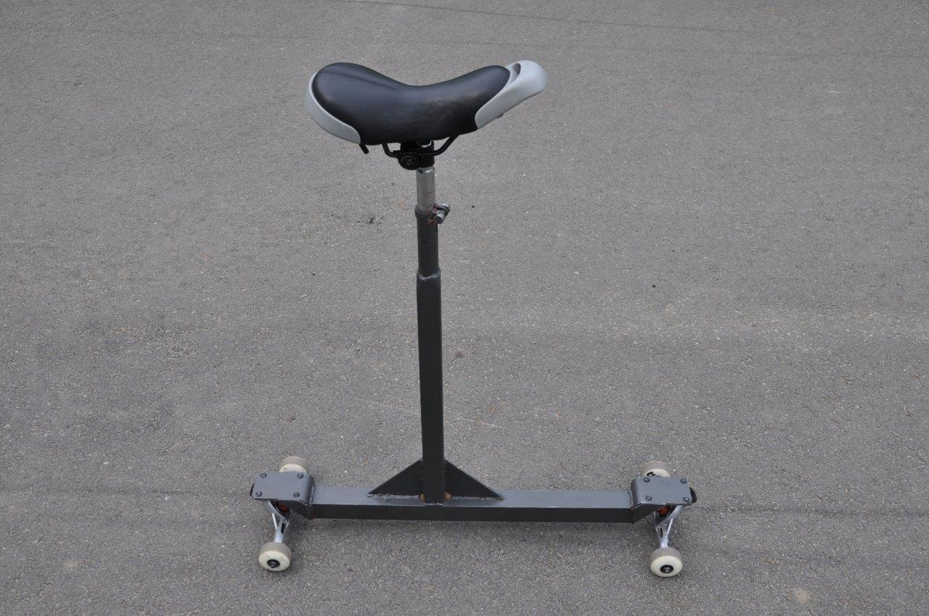

Das Laufrad oder Longboard
für blinde und sehbehinderte Menschen

- Mit Normalsichtigen auf Longboard-Tour gehen oder alleine sicher skaten.

- Verabrede Dich mit Deinen sehenden Freunden, steig auf Dein T-Board und habe Spaß beim skaten.

Kurzbeschreibung:

Sportlich schnell unterwegs von einem Ort zum anderen und immer ein Sitz dabei, chillen an der roten Ampel, in der Bahn und an der Kasse im Einkaufsladen - das ist T-boarding.

Das T-Board hat weder eine Lenkstange noch Lenker, sodaß bei Bedarf der Blindenstock eingesetzt werden kann. Der höhenverstellbare Sitz ermöglicht blinden Menschen den zur Orientierung wichtigen ständigen Bodenkontakt mit den Füßen.

Ein Beitrag zur Inklusion und Mobilitätsverbesserung für blinde und hochgradig sehbehinderte Menschen.

Teile Deine Erfahrungen mit Deinem T-Board
mit Deinem Video auf YouTube mit dem Stichwort:
„Longboard für blinde und sehende Menschen“

… werde Mobil und ein Teil der T-Board-Skater-Community

Firmenanschrift:

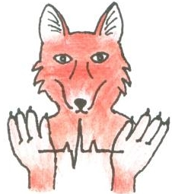
Matthias Peter Fuchs
Zum Weidig 12 a
96138 Burgebrach

Tel.: (05066) 9023050
Tel.: (09546) 8288
Fax: (09546) 1891
E-Mail: info@psychologische-tierklinik.de
Homepage: www.psychologische-tierklinik.de

